**1. Xác định tác nhân, Use Case**

|  |  |
| --- | --- |
| **Actor** | **Use Case** |
| Admin | * Đăng nhập * Xem thông tin cá nhân * Nhập, xuất hóa đơn * Cấp tài khoản * Quản lý nhân viên * Quản lý hàng hóa và nhà cung cấp * Quản lý khách hàng * Tìm kiếm * Đăng xuất |
| Nhân viên | * Đăng nhập * Xem thông tin cá nhân * Nhập, xuất hóa đơn * Quản lý hàng hóa và nhà cung cấp * Quản lý khách hàng * Tìm kiếm * Báo cáo * Đăng xuất |

**1.1.2. Biểu đồ Use Case tổng quát**

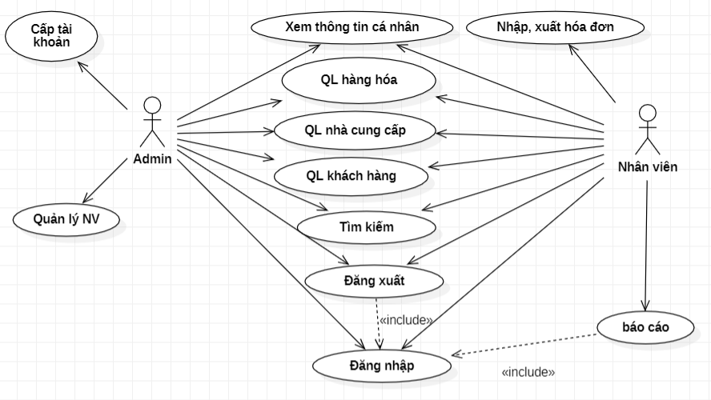

**1.1.3. Xây dựng kịch bản cho Use Case**

**1.1.3.1. Đăng nhập hệ thống**

|  |  |
| --- | --- |
| Tên Use Case | Đăng nhập vào hệ thống |
| Tên Actor | Admin, nhân viên |
| Miêu tả | Truy cập vào hệ thống để thực hiện được các chức năng cần thực hiện chức năng đăng nhập |
| Tiền điều kiện | Admin hay nhân viên đã có tài khoản trên hệ thống |
| Kích hoạt | Yêu cầu đăng nhập vào hệ thống |
| **Hành động tác nhân** | **Phản ứng hệ thống** |
| Người dùng ấn đăng nhập | 1.Hệ thống hiển thị giao diện email, mật khẩu |
| Người dùng nhập thông tin và chọn đăng nhập | 2.Hệ thống kiểm tra thông tin tài khoản.  3. Đăng nhập thành công, hệ thống hiển thị giao diện đầy đủ, cho phép người dùng thực hiện các chức năng.  Người dùng nhập sai thông tin tài khoản, hệ thống chuyển sang luồng phụ |
| Luồng phụ | Yêu cầu nhập lại thông tin. Quay lại bước 2. |

**1.1.3.2. Quản lý hàng hóa**

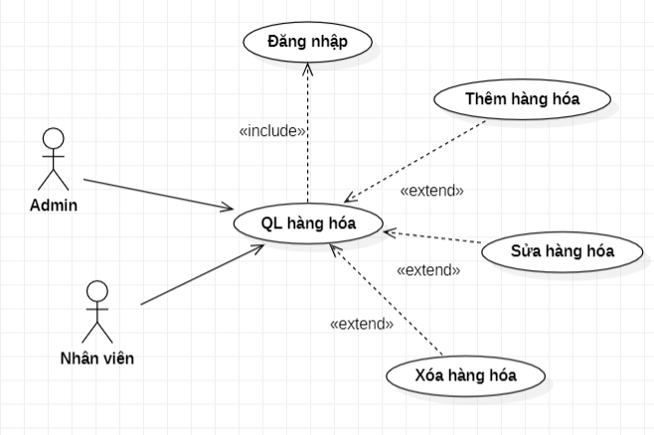

|  |  |
| --- | --- |
| Tên Use Case | Quản lý hàng hóa |
| Tên Actor | Admin, nhân viên |
| Miêu tả |  |
| Tiền điều kiện | Admin, nhân viên phải đăng nhập hệ thống |
| Kích hoạt | Yêu cầu chức năng quản lý hàng hóa |
| **Hành động tác nhân** | **Phản ứng hệ thống** |
| Admin, nhân viên yêu cầu chức năng | Hiển thị form quản lý hàng hóa |
| Thực hiện các chức năng theo yêu cầu |  |
| Thêm một loại hàng | Hệ thống lưu lại thông tin sau khi nhập vào cơ sở dữ liệu |
| Sửa một loại hàng | Hệ thống lưu lại thông tin loại hàng sau khi sửa |
| Xóa một loại hàng | Dữ liệu của loại hàng trong cơ sở dữ liệu được xóa |

**1.1.3.3. Nhập hóa đơn**

|  |  |
| --- | --- |
| Tên Use Case | Nhập hóa đơn |
| Tên Actor | Nhân viên |
| Mức | 1 |
| Tiền điều kiện | Nhân viên phải đăng nhập vào hệ thống |
| Kích hoạt | Yêu cầu chức năng tạo hóa đơn |
| **Hành động tác nhân** | **Phản ứng hệ thống** |
| Yêu cầu chức năng nhập thông tin hóa đơn | Hệ thống hiển thị form điền dữ liệu |
| Nhân viên điền dữ liệu hóa đơn của khách hàng | Hệ thống lưu lại dữ liệu vừa nhập vào cơ sở dữ liệu |

**1.1.3.4. Quản lý nhà cung cấp**

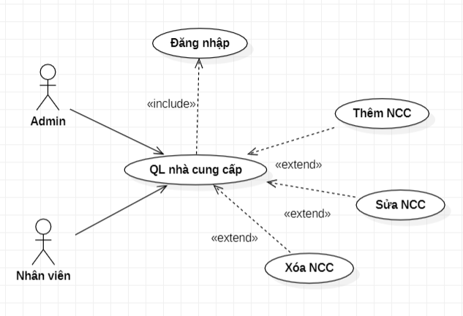

|  |  |
| --- | --- |
| Tên Use Case | Quản lý nhà cung cấp |
| Tên Actor | Admin, nhân viên |
| Mức | 1 |
| Tiền điều điện | Admin, nhân viên phải đăng nhập hệ thống |
| Kích hoạt | Yêu cầu chức năng quản lý nhà cung cấp |
| **Hành động tác nhân** | **Phản ứng hệ thống** |
| Admin, nhân viên yêu cầu chức năng | Hiển thị form quản lý nhà cung cấp |
| Thực hiện các chức năng theo yêu cầu |  |
| Thêm nhà cung cấp | Hệ thống lưu lại thông tin nhà cung cấp mới vào cơ sở dữ liệu |
| Sửa nhà cung cấp | Hệ thống lưu lại thông tin nhà cung cấp sau khi sửa |
| Xóa nhà cung cấp | Thông tin nhà cung cấp đó trong cơ sở dữ liệu bị xóa |

**1.1.3.5. Quản lý khách hàng**

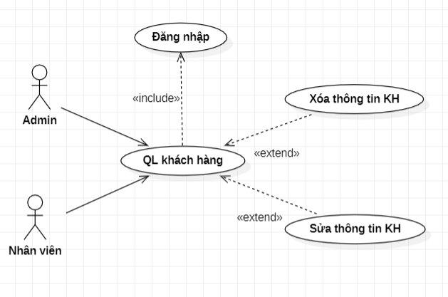

|  |  |
| --- | --- |
| Tên Use Case | Quản lý khách hàng |
| Tên Actor | Admin, nhân viên |
| Mức | 1 |
| Tiền điều kiện | Admin, nhân viên phải đăng nhập vào hệ thống |
| Kích hoạt | Yêu cầu chức năng quản lý khách hàng |
| **Hành động tác nhân** | **Phản ứng hệ thống** |
| Admin, nhân viên yêu cầu chức năng | Hiển thị form quản lý khách hàng |
| Thực hiện các chức năng theo yêu cầu |  |
| Sửa thông tin khách hàng | Hệ thống lưu lại thông tin khách hàng sau khi sửa |
| Xóa thông tin khách hàng | thông tin của khách hàng trong cơ sở dữ liệu sẽ bị xóa |

**1.1.3.6. Quản lý nhân viên**

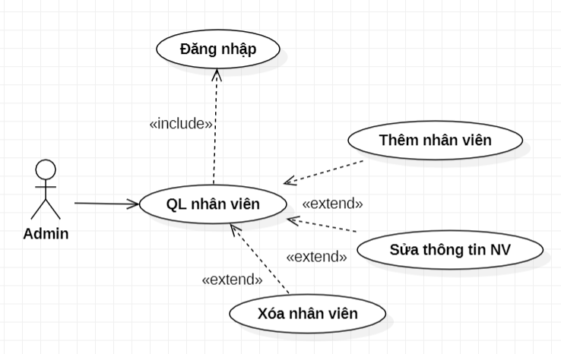

|  |  |
| --- | --- |
| Tên Use Case | Quản lý nhân viên |
| Tên Actor | Admin |
| Mức | 1 |
| Tiền điều kiện | Admin phải đang nhập vào hệ thống |
| Kích hoạt | Admin yêu cầu chức năng quản lý nhân viên |
| **Hành động tác nhân** | **Phản ứng hệ thống** |
| Admin yêu cầu chức năng | Hệ thống hiển thị form quản lý nhân viên |
| Thực hiện chức năng theo yêu cầu |  |
| Thêm dữ liệu nhân viên mới | Hệ thống lưu lại dữ liệu của nhân viên vào cơ sở dữ liệu |
| Sửa dữ liệu của nhân viên | Hệ thống lưu lại dữ liệu sau khi thông tin được sửa |
| Xóa dữ liệu nhân viên | Hệ thống xóa dữ liệu của nhân viên trong cơ sở dữ liệu |

**1.1.3.7. Báo cáo**

|  |  |
| --- | --- |
| Tên Use Case | Báo cáo |
| Tên actor | Nhân viên |
| Mức | 1 |
| Tiền điều kiện | Nhân viên phải đăng nhập vào hệ thống |
| Kích hoạt | Nhân viên yêu cầu chức năng báo cáo |
| **Hành động tác nhân** | **Phản ứng hệ thống** |
| Nhân viên yêu cầu chức năng | Hệ thống lấy về dữ liệu của from |